В «Сказке» обновление

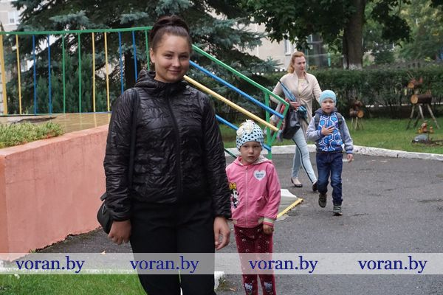
На прошлой неделе ясли-сад №4 г.п. Вороново принял своих воспитанников. Полтора месяца он был закрыт на ремонт. Руководство учреждения не отрицает, что группы пустовали долго. Зато кипела работа и сделано многое.
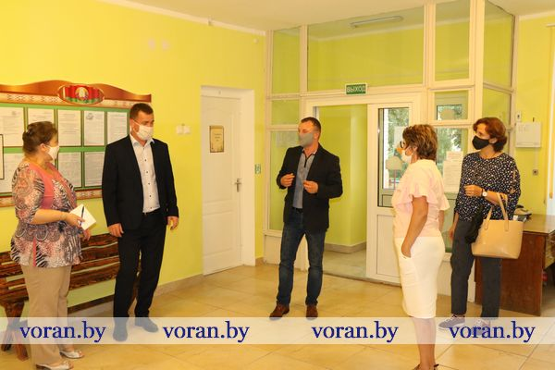
Основной ремонтной площадкой был пищеблок. Его внутреннее преображение обошлось в 33 тысячи рублей, которые были выделены из районного бюджета. На протяжении нескольких лет здесь заменялось все технологическое и холодильное оборудование, кухонная и столовая посуда, а эстетический вид помещений не соответствовал современным требованиям. Сейчас пол, стены выложены плиткой, заменено освещение. Помещения производят приятное впечатление: светло, эстетично, аккуратно. Готовить — одно удовольствие.
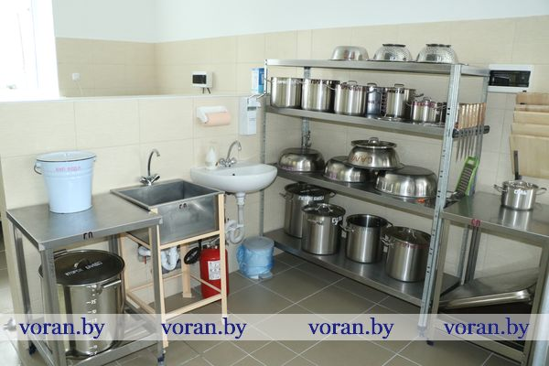
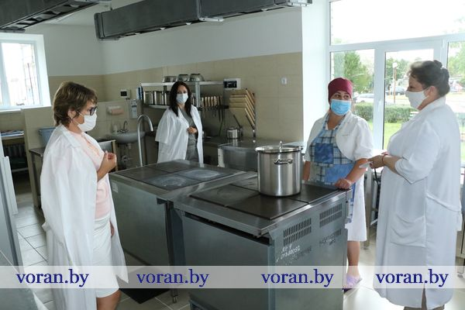
Не было замечаний и у самого критичного члена комиссии по приемке объекта — помощника врача-гигиениста Вороновского райЦГЭ Ирины Метелицы. Она отметила, что созданы все необходимые условия и для работы персонала, и для обеспечения воспитанников детского сада качественным и полноценным питанием.
Пока строители трудились на пищеблоке, коллектив занимался групповыми помещениями, раздевалками и дворовой территорией. На их косметический ремонт и благоустройство были использованы внебюджетные средства и спонсорская помощь родителей.

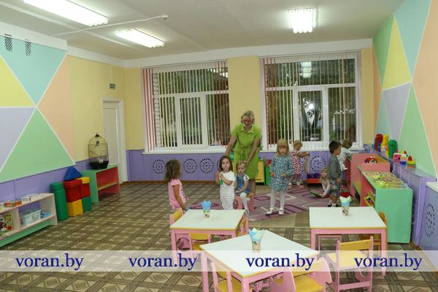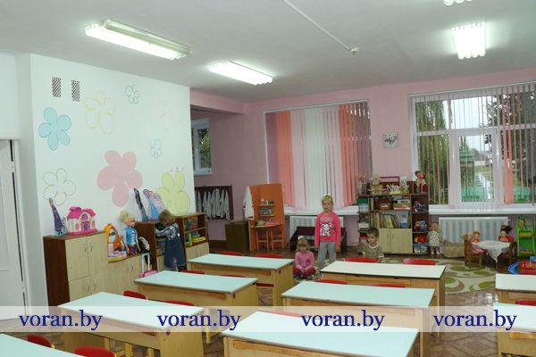
Маленькие воспитанники вновь заселились в обновленный садик. Они уже успели соскучиться по общению друг с другом. А потому детских улыбок было не скрыть уже по дороге в «Сказку».
В ТЕМУ
- Большой объем работ по ремонту фасада и крылец выполнен в Радунской СШ, кровель — в яслях-саду №1 в Вороново, Погородненской, Беняконской, Клайшанской школах.
- Более 18 тысяч белорусских рублей потрачено на оборудование горячим водоснабжением Погородненской, Жирмунской, Дотишской школ, Начского и Переганцевского УПК.
- Также за счет бюджета ремонтировалась электропроводка, покупалось технологическое оборудование для пищеблоков, проводилась замена окон и подготовка приборов и систем учреждений к отопительному сезону.
Ольга ВОРОБЬЕВА.
Фото автора и Олега БЕЛЬСКОГО.
Цифра 157 067 рублей бюджетных средств затрачено на подготовку учреждений образования к новому учебному год

